COMPONENTES DE UNA CÉLULA EUCARIOTA.

Las células eucariotas poseen varios tipos de orgánulos. Se trata de pequeñas estructuras y cada una de ellas tienen una función diferente. No son comparables a nuestros órganos, más bien son diminutas fábricas cada una de ellas especializada en fabricar o en descomponer determinadas sustancias. Dibuja una célula con los siguientes componentes:

- Membrana celular o plasmática

- Núcleo

- Membrana nuclear

- Citoplasma

- Mitocondrias

- Retículo endoplasmático

- Ribosomas

- Aparato de Golgi

- Vacuolas

La célula que has dibujado es una célula animal. Las células vegetales son algo diferentes. Estas son las principales diferencias:

- Las células vegetales tienen cloroplastos, los orgánulos encargados de realizar la fotosíntesis.
- Las células vegetales, además de la membrana celular, poseen otra envuelta llamada parede celular que las hace más rígidas.
- Las células vegetales suelen tener grandes vacuolas que ocupan buena parte del citoplasma.

NUTRICIÓN CELULAR.

Una célula necesita para vivir energía y materiales con los que crecer o reponer lo ya “desgastado”. La nutrición es el conjunto de procesos encaminados a obtener esa energía y materiales. Entre los materiales diferenciaremos tres tipos:

- Glúcidos o hidratos de carbono. Son moléculas complejas formadas por el encadenamiento de otras moléculas más sencillas llamadas monosacáridos.
- Lípidos o grasas. Los lípidos típicos están formados por moléculas de glicerina y ácidos grasos.
- Proteínas, formadas por largas cadenas de aminoácidos.

La manera de cubrir las necesidades energéticas y materiales es muy diferente de unas células a otras. Observa el siguiente dibujo esquemático que ilustra la nutrición de un protozoo (“animal unicelular”), de una célula de nuestro cuerpo (animal pluricelular) y de una célula vegetal. Después contesta estas cuestiones:

- ¿Para qué sirve el lisosoma?

- ¿Dónde se fabrican las proteínas?

- ¿Dónde obtiene la célula la energía?

- ¿Cómo obtiene una célula de nuestra mano los compuestos orgánicos sencillos que necesita?

- ¿Qué diferencia hay entre la digestión intracelular y la digestión extracelular?

- Observa cómo produce energía una célula de nuestra mano. ¿Qué “ingredientes” son necesarios? ¿Qué “desecho” se desprende?

- Las células vegetales tienen unos orgánulos que no están presentes en las animales. ¿Cuáles son?

- ¿Cuál es el objetivo de la fotosíntesis?

- ¿Cuáles son los “ingredientes” de la fotosíntesis?¿Cuál es el “desecho” de la fotosíntesis?

- ¿Qué orgánulos son comunes a las tres células representadas en el dibujo?
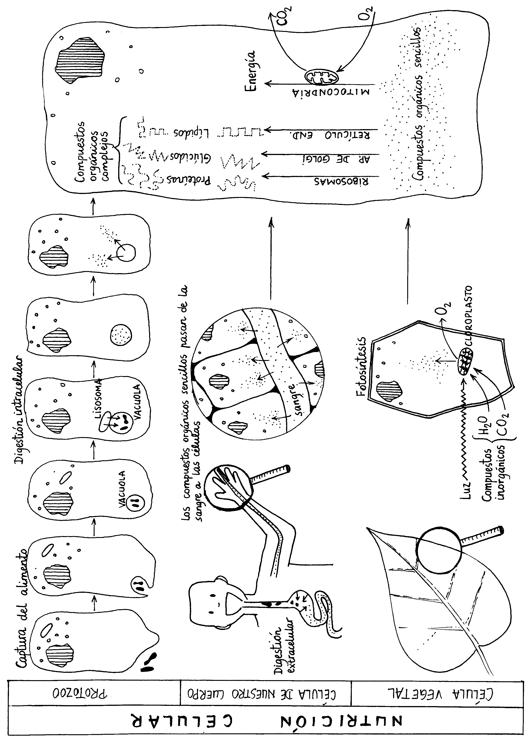
Completa la siguiente tabla con la función de cada orgánulo:

Vacuolas
Lisosomas
Ribosomas
Retículo endoplasmático
Aparato de Golgi
Mitocondrias
Cloroplastos

